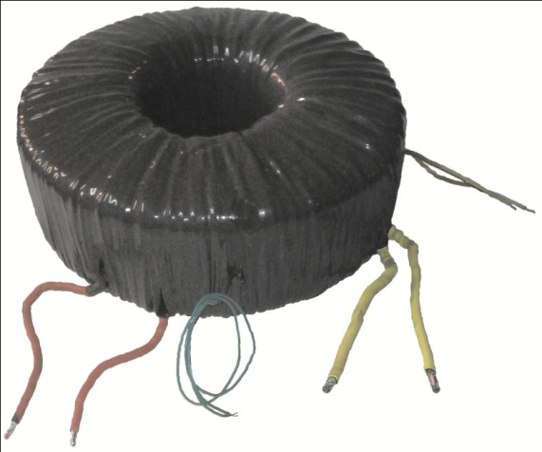

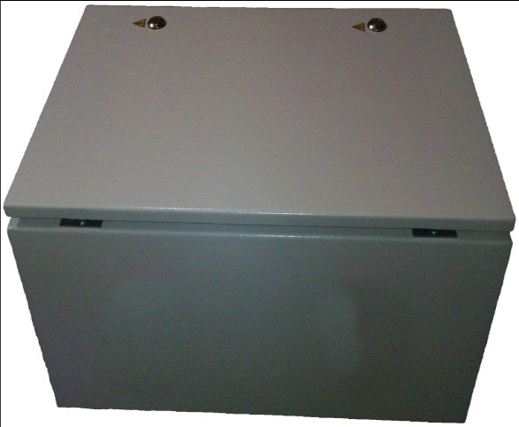

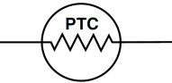

Maitinimo įtampa [PRI]: 400V ~50Hz
Maksimalios apkrovos srovė [I_{max}]: 21,74A(5000VA)
Išėjimo įtampa esant nominaliai apkrovai SEC]: 230V ~50Hz
Išėjimo įtampa esant tuščiąjai eigai 232,83V
Nulinė srovė: 195mA
Pradinė srovė: 259A
Transformatoriuje išsklaidyta galia: [ΔP] 65,7W
Aplinkos temperatūra [t_{a}] -40ºC÷ 40ºC
Temperatūros kilimas iš apvijų: [Δt] 41ºC
Izoliacijos klasė II
Matnemys: 400/500/300 mm
Svoris transformatorius: 56kg

Transformatoriuje yra PTC termistoriai, skirti valdyti apvijų temperatūrą, ir čiaupai antrinės apvijos viduryje, siekiant kontroliuoti izoliacijos būklę.
vykdymas pagal standartus PN-EN 61558-2-15:2012. Izoliacijos bandymo įtampa: 5,0 kV 50Hz.

Atskirų transformatorių parametrai dėl skirtingų šerdžių savybių bei apvijinių laidų gali nežymiai skirtis nuo standartinių. Šie skirtumai neturi įtakos maitinamų įrenginių darbui.

TRANSFORMATORIAUS KORPUSAS Trafo Med 5k 400/230 IP66
Įranga: |  | Riebokšliais PG 11, riebokšliais PG13
Aprašymas: |  | Plieninis korpusas
Pastabos: |  | Pilkas viršelis

matmenys
Aukštis (mm): | 400 | Techniniai parametrai
Aukštis (mm): | 500 | Apsaugos laipsnis IP : | IP 66
Gylis (mm): | 300 | Mechaninis atsparumas IK : | IK 1,0

Medžiagos
Medžiaga | Plienas
Pagrindo spalva: | RAL 7035
Dangčio spalva: | Pilka
Dangčio varžtų spalva: | RAL 7035
Tarpinės medžiaga | PUR (Poliuretan)

